DEFI 1 : les tours

Solution :
Il fallait choisir 3 couleurs et faire des tours de 3 cubes
Chaque tour doit avoir ces 3 couleurs dans un ordre différent parce que chaque tour doit être différente.
Avec 3 couleurs, on peut construire 6 tours de 3 cubes.

Exemple ci-dessous avec les couleurs bleu, vert, jaune
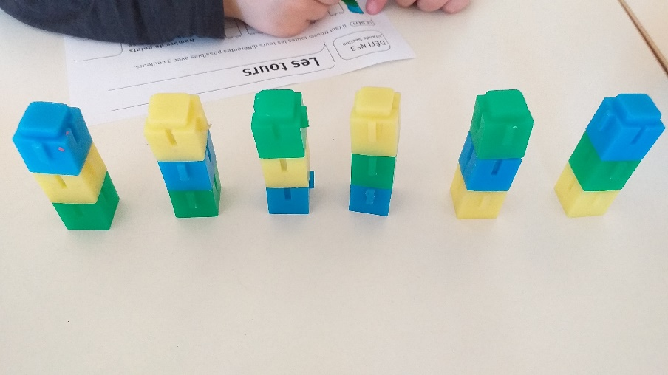

MERCI à Julien, Léa, Timéo, Alyssa, Inès et Danielle d’avoir relevé le défi.
Et rendez-vous mercredi prochain pour le deuxième défi !

